Sistemas informáticos(Reto 1)

Instalación W10 Pro 1
Sistema jerárquico (Usuarios y grupos) 1
Gestión y compartición de recursos 1
Copias de seguridad 1

Instalación W10 Pro
Comenzamos descargando la ISO desde la web oficial y cargando la imagen en un pendrive utilizando Rufus o Ventoy, y después se carga en el PC.

Cuando el PC reconozca el pendrive entramos en el proceso de instalación del sistema:

Al entrar en la instalación se selecciona el idioma. | 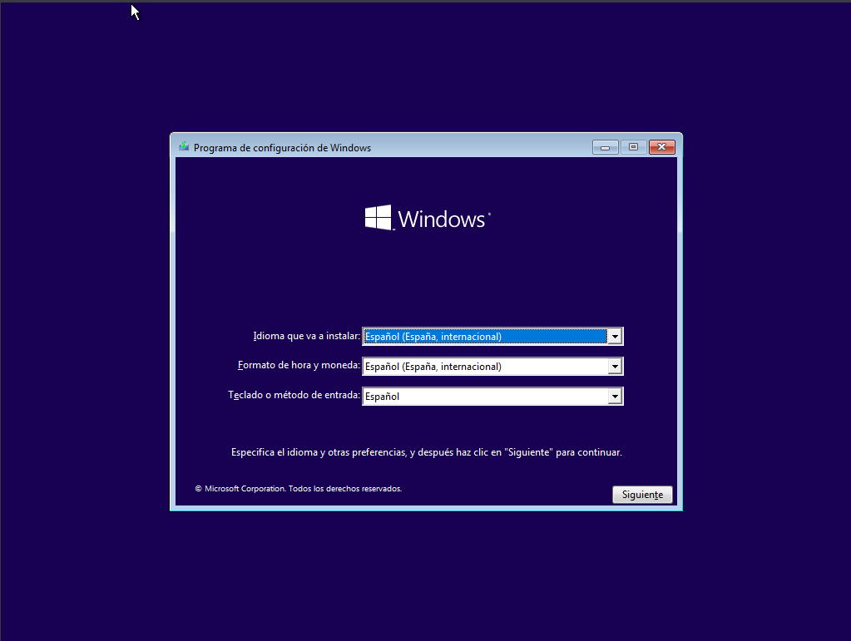
Iniciamos el proceso de instalación. | 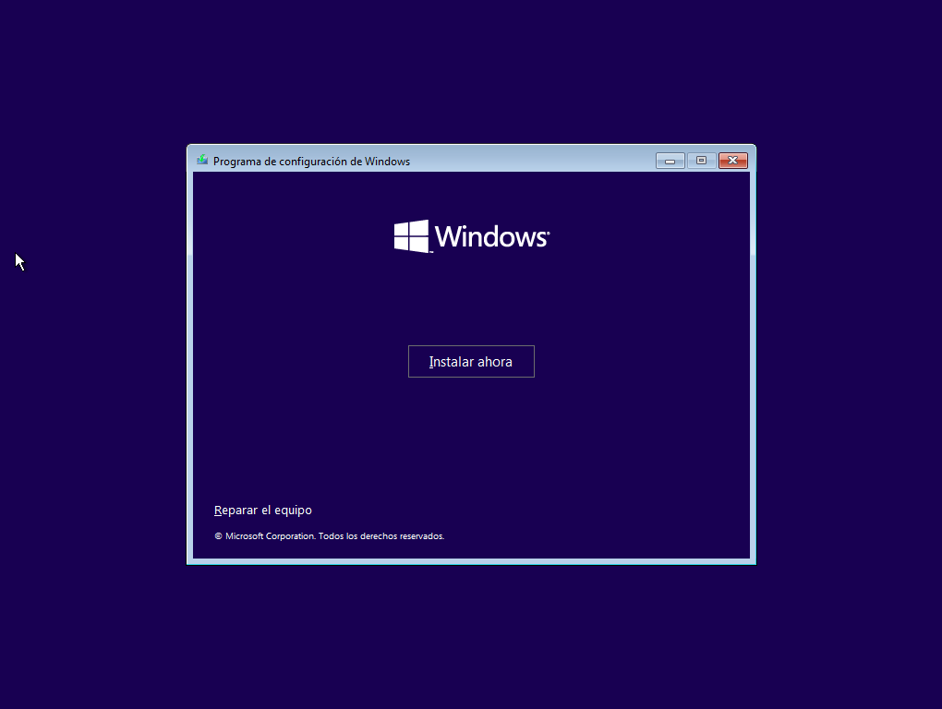
En caso de tener una clave de producto se pone, si no se continúa sin poner clave. | 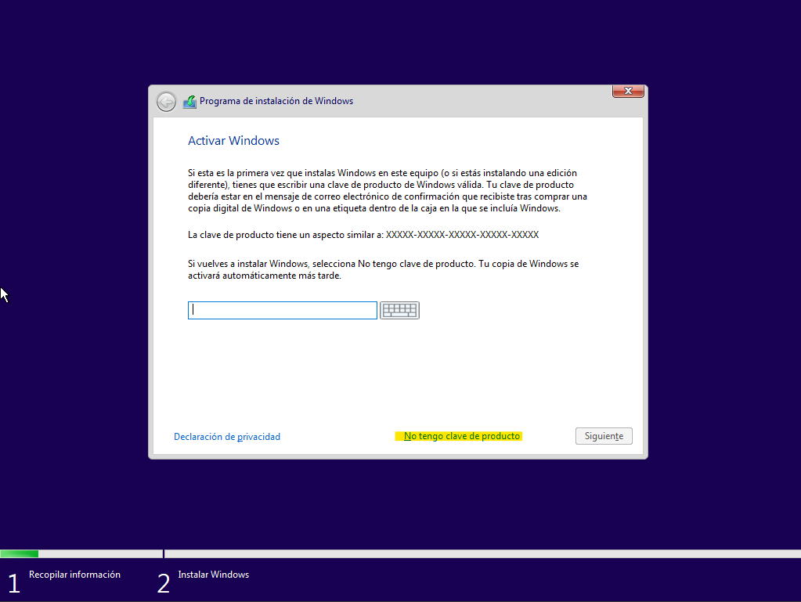
Seleccionamos Windows 10 Pro | 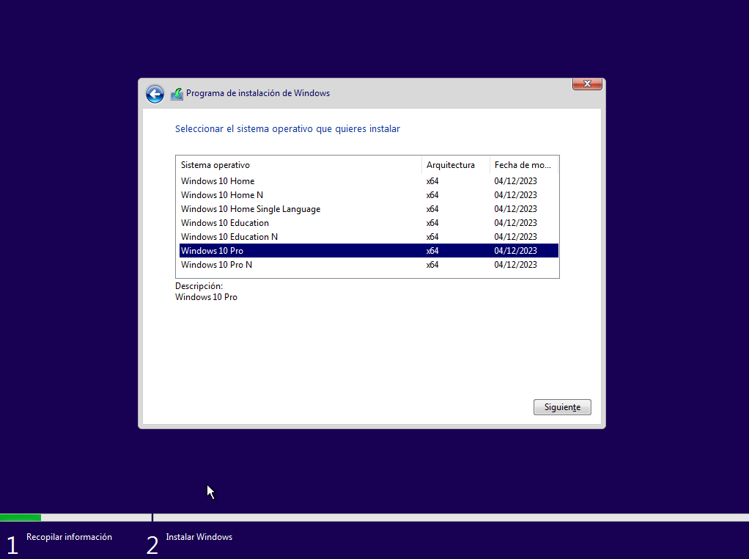
Instalación personalizada. | 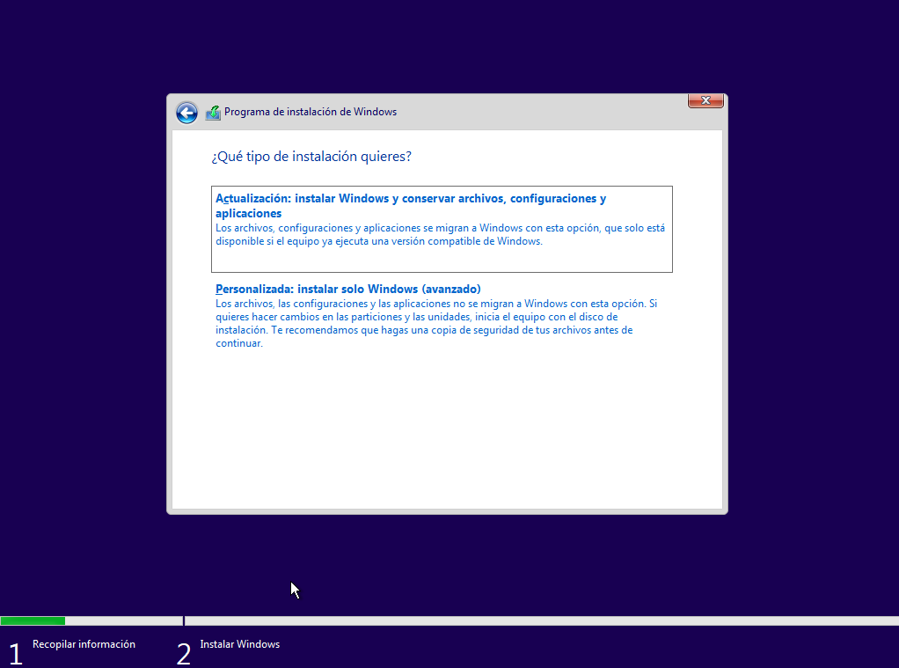
En caso de que hubiera un sistema instalado se borran todas las particiones para una instalación limpia y se asignan las particiones que necesite el equipo. | 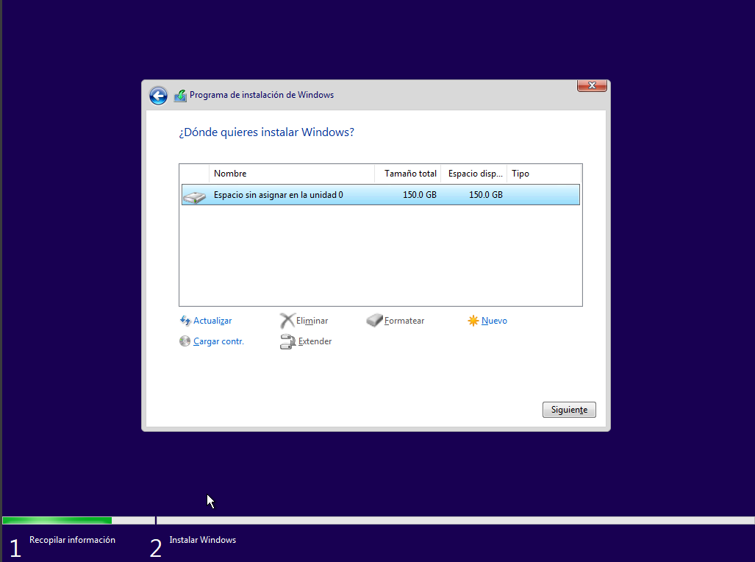
Se espera al proceso de instalación. | 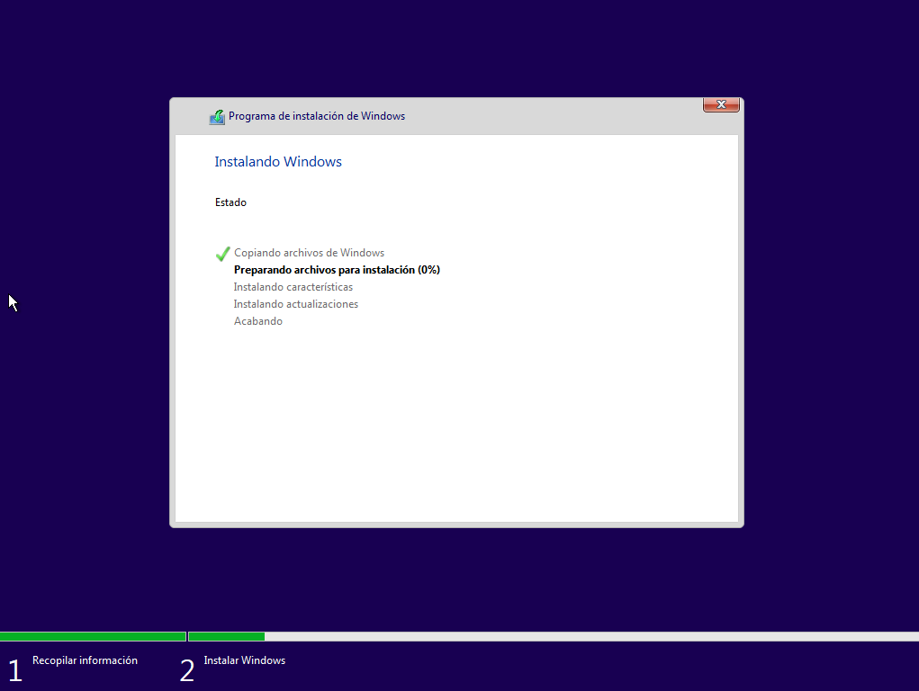
Una vez instalado se reiniciará el equipo. | 
Seleccionamos el idioma que tendrá windows 10 | 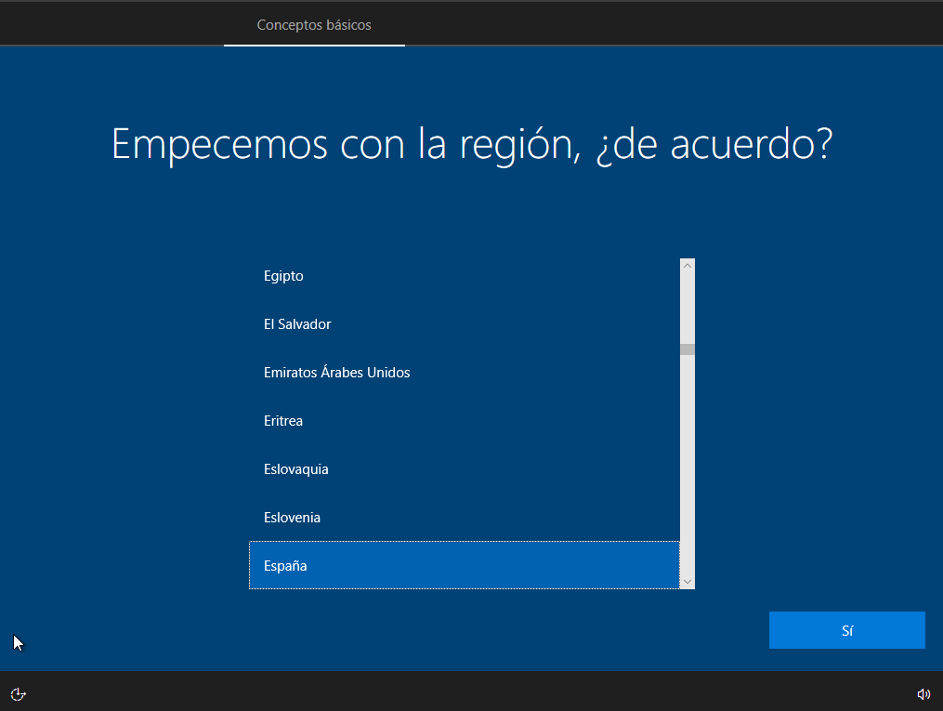
Seleccionamos la distribución del teclado del equipo. | 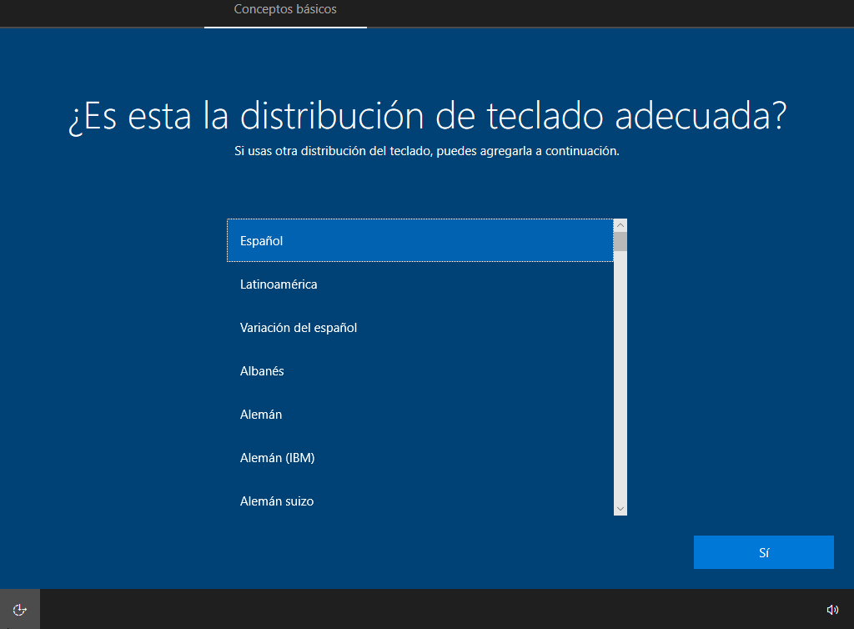
Rechazamos. | 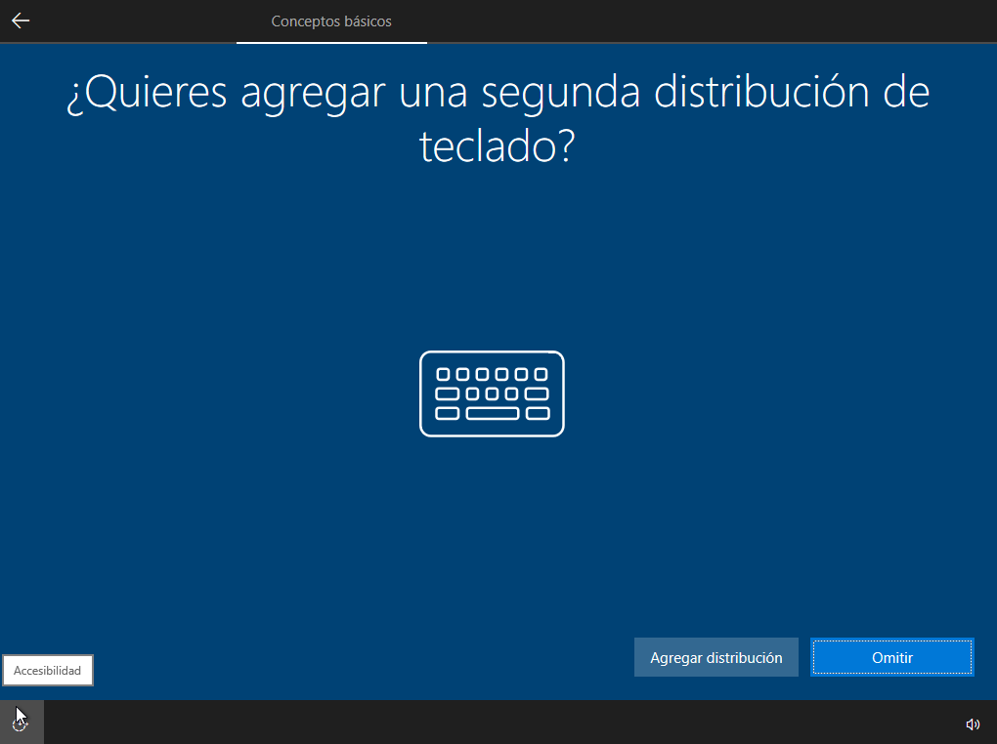
Iniciamos con Outlook o continuamos sin conexión. | 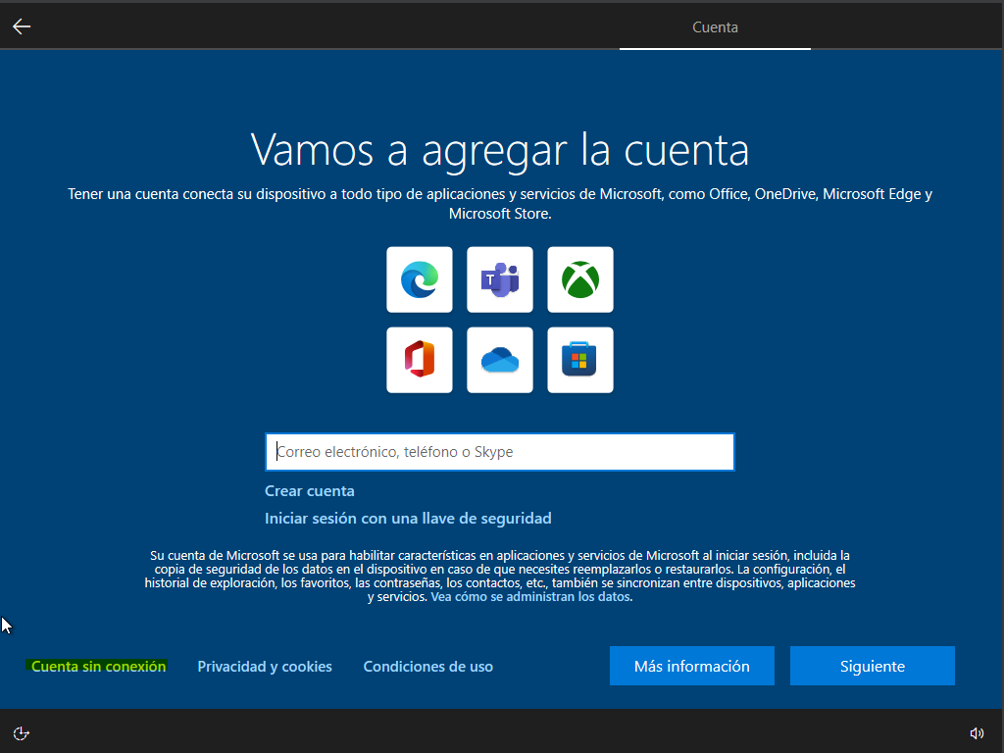
Nombre del equipo. | 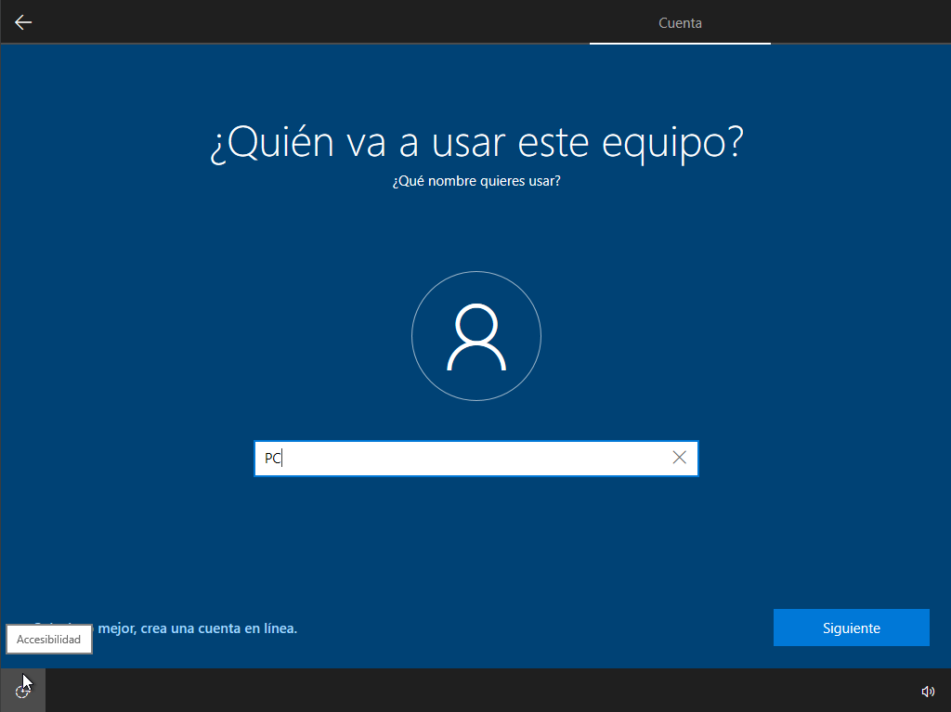
Asignamos una contraseña. | 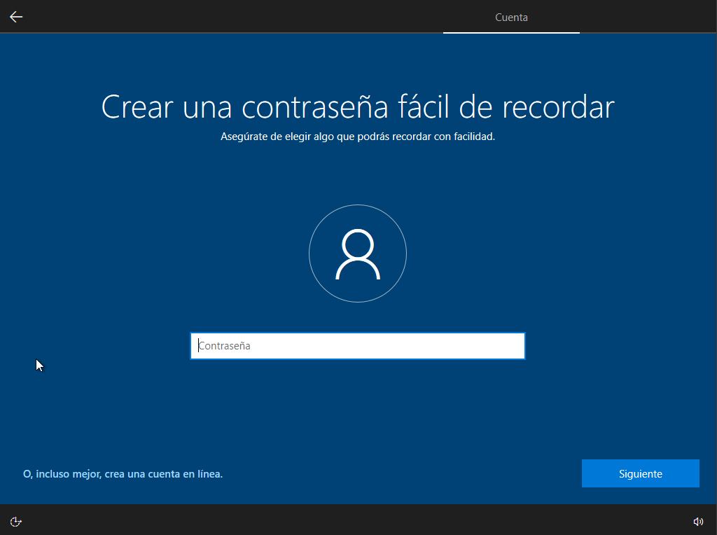
Seleccionamos los permisos que le daremos al sistema. | 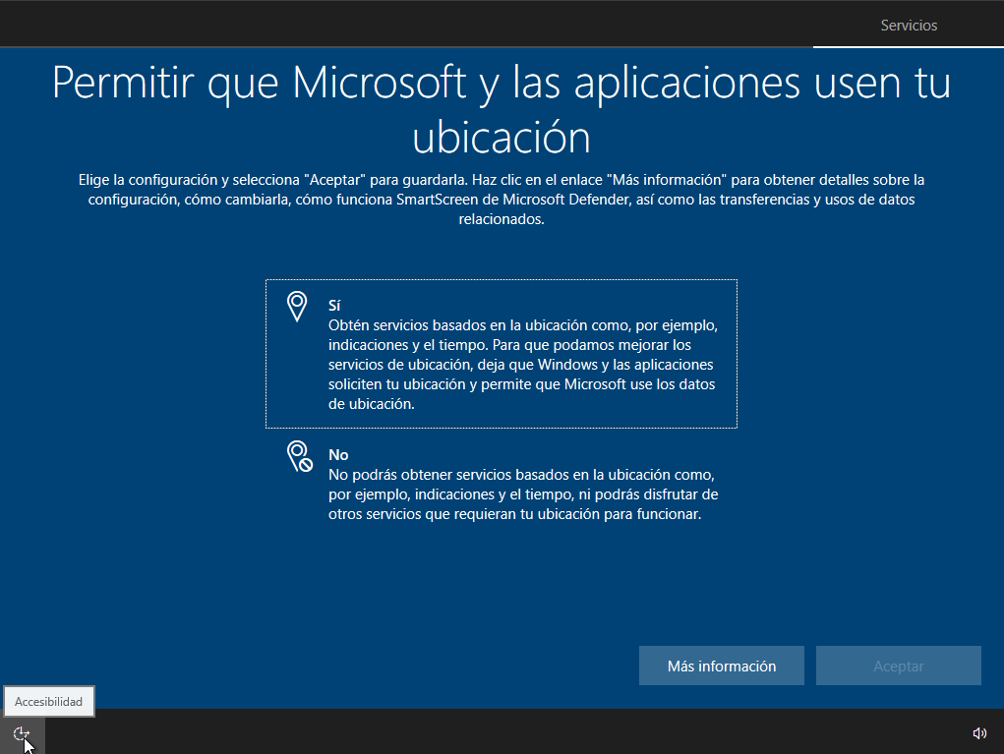
Personalizamos la experiencia del equipo dependiendo del uso que le vayamos a dar. | 